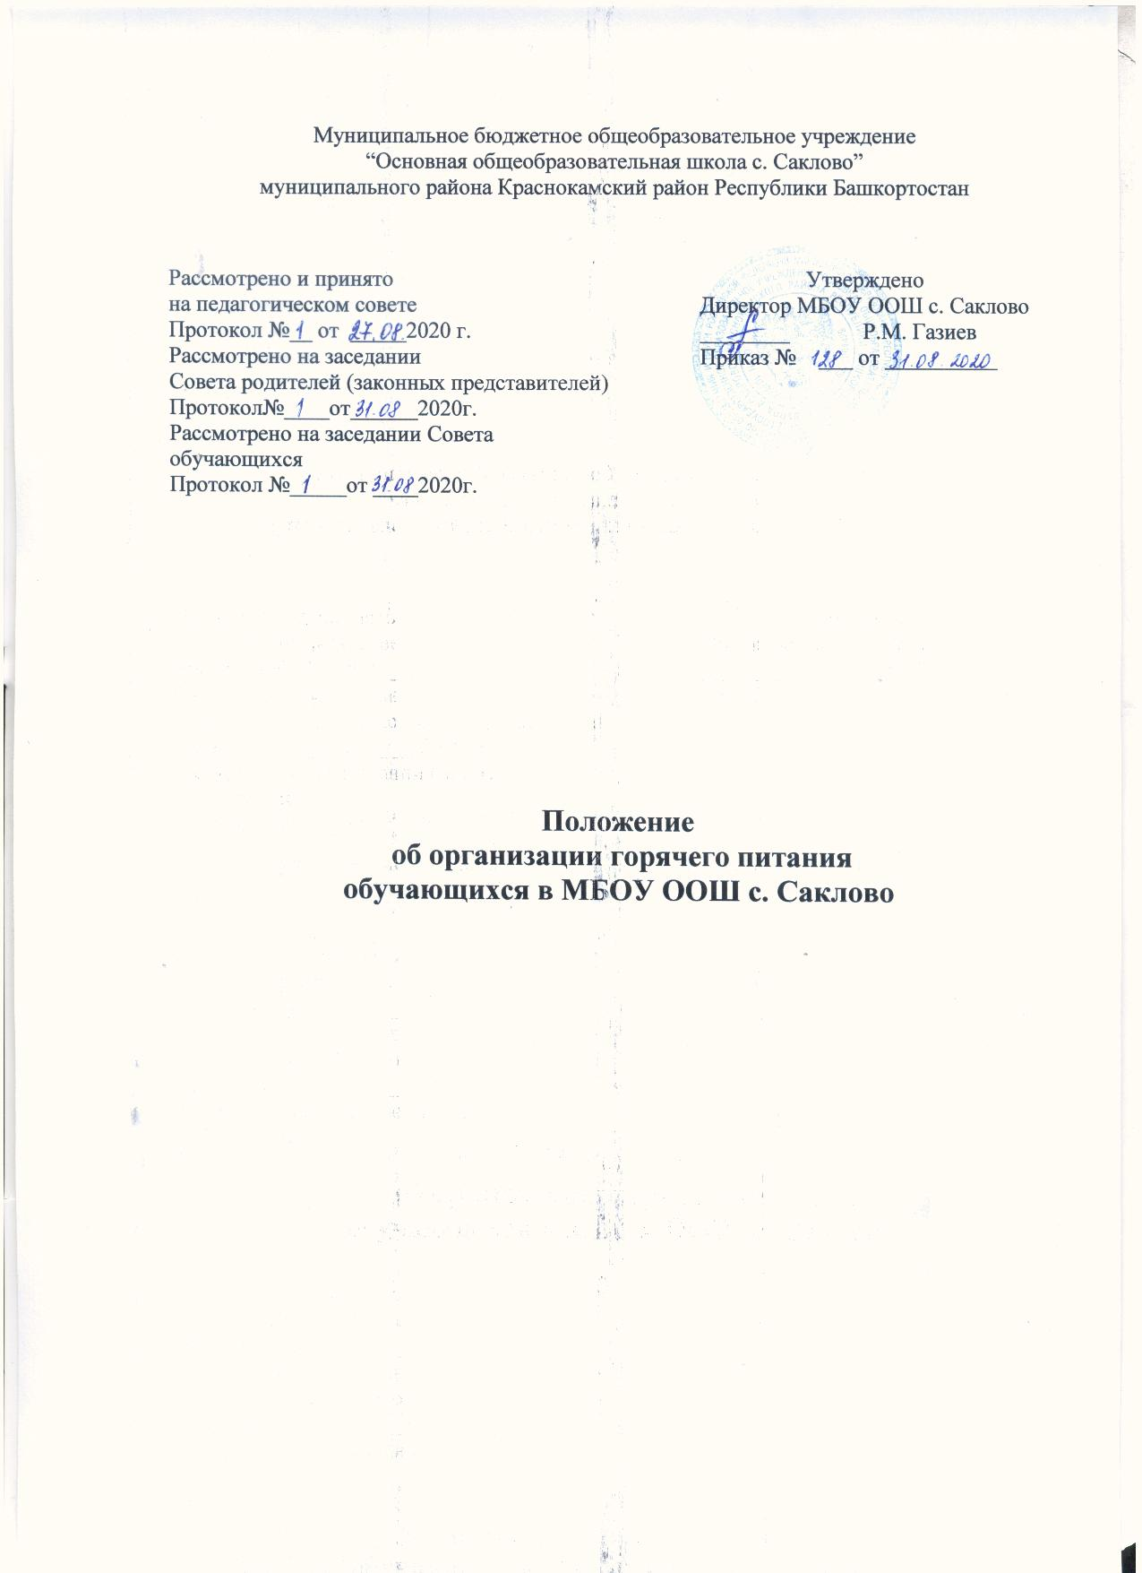

1. ОБЩИЕ ПОЛОЖЕНИЯ
1.1. Положение о порядке и организации горячего питания обучающихся в муниципальном бюджетном общеобразовательном учреждении «Основная общеобразовательная школа с. Саклово» муниципального района Краснокамский район Республики Башкортостан (далее – "Положение") устанавливает порядок организации рационального питания обучающихся в школе, определяет основные организационные принципы, правила и требования к организации питания учащихся, регулирует отношения между администрацией школы, комбинатом школьного питания и родителями (законными представителями)
1.2. Положение разработано в целях организации полноценного горячего питания учащихся, социальной поддержки и укрепления здоровья детей, создания комфортной среды образовательного процесса.
1.3. Положение разработано в соответствии с:
• законом Российской Федерации "Об образовании";
• Уставом школы;
• Федеральным законом от 30.03.1999 года №52-ФЗ " О санитарно- эпидемиологическом благополучии населения"(с изменениями от 30.03.2018 г.);
• СанПиН 2.4.5.2409-08 "Санитарно-эпидемиологические требования к организации питания обучающихся в общеобразовательных учреждениях, учреждениях начального и среднего профессионального образования";
• СанПиНами 2.4.2.2821-10 «Санитарно-эпидемиологические требования к условиям и организации обучения в образовательных учреждениях».
1.4. Действие настоящего Положения распространяется на всех обучающихся в школе.
1.5. Настоящее Положение является локальным нормативным актом, регламентирующим деятельность школы по вопросам питания, принимается на педагогическом совете, согласовывается с Советом школы, Советом родителей и утверждается приказом директора школы.
1.6. Положение принимается на неопределенный срок. Изменения и дополнения к Положению принимаются в порядке, предусмотренном п.1.5. настоящего Положения.
1.7. После принятия Положения (или изменений и дополнений отдельных пунктов и разделов) в новой редакции предыдущая редакция автоматически утрачивает силу.
2. ОСНОВНЫЕ ЦЕЛИ И ЗАДАЧИ
2.1. Основными целями и задачами при организации питания обучающихся МБОУ ООШ с. Саклово являются:
• обеспечение обучающихся питанием, соответствующим возрастным физиологическим потребностям в пищевых веществах и энергии, принципам рационального и сбалансированного питания;
• гарантированное качество и безопасность питания и пищевых продуктов, используемых для приготовления блюд;
• предупреждение (профилактика) среди обучающихся инфекционных и неинфекционных заболеваний, связанных с фактором питания;
• пропаганда принципов полноценного и здорового питания;
• автоматизация основных и вспомогательных процессов учёта в образовательной организации, безналичная форма оплаты за питание, учёт контроля льготного питания;
• социальная поддержка учащихся из социально незащищенных, малообеспеченных и семей, попавших в трудные жизненные ситуации;
• контролирование движения родительских и бюджетных денежных средств в режиме реального времени.
3. ОБЩИЕ ПРИНЦИПЫ ОРГАНИЗАЦИИ ПИТАНИЯ ОБУЧАЮЩИХСЯ
3.1. Организация питания учащихся является отдельным обязательным направлением деятельности Школы.
3.1.1. Столовая школы работает на полуфабрикатах, предоставленных компанией- аутсорсером школьного питания.
3.2. Администрация Учреждения обеспечивает принятие организационно-управленческих решений, направленных на обеспечение обучающихся горячим питанием, пропаганду принципов и санитарно-гигиенических основ здорового питания, ведение консультационной и разъяснительной работы с родителями (законными представителями) обучающихся.
3.3. Для обучающихся Учреждением предусматривается организация горячего завтрака и обеда для детей с ОВЗ в ассортименте, установленном в соответствии с Сан-Пин 2.4.2.2821-10 и утверждённым Роспотребнадзором.
3.4. Для организации питания учащихся используются специальные помещения, соответствующие требованиям санитарно- гигиенических норм и правил по следующим направлениям:
• соответствие числа посадочных мест столовой установленным нормам;
• обеспеченность технологическим оборудованием, техническое состояние которого соответствует установленным требованиям;
• обеспеченность кухонной и столовой посудой, столовыми приборами в необходимом количестве и в соответствии с требованиями СанПиН;
• наличие вытяжного оборудования, его работоспособность;
• соответствие иным требованиям действующих санитарных норм и правил в Российской Федерации.
3.5 Администрация школы совместно с классными руководителями осуществляет организационную и разъяснительную работу с обучающимися и родителями (законными представителями) с целью организации горячего питания учащихся на платной или бесплатной основе.
3.6. Администрация школы обеспечивает принятие организационно - управленческих решений, направленных на обеспечение горячим питанием учащихся с учётом ведения консультационной и разъяснительной работы с родителями (законными представителями) обучающихся.
3.7. Режим питания в школе определяется СанПиН 2.4.5.2821-10 "Санитарно- эпидемиологическими требованиями к организации питания обучающихся в общеобразовательных учреждениях, учреждениях начального и среднего профессионального образования", утвержденными постановлением Главного государственного санитарного врача Российской Федерации от 29 декабря 2010 г. N 189.
3.8. Питание в школе организуется на основе разрабатываемого рациона питания и примерного двухнедельного меню, разработанного в соответствии с рекомендуемой формой составления примерного меню и пищевой ценности приготовляемых блюд (приложение №2 к СанПиН 2.4.5.2821-10), а также меню-раскладок, содержащих количественные данные о рецептуре блюд.
3.9. Примерное меню утверждается директором школы
3.10. Поставку готовой продукции для организации питания в школе осуществляют предприятия (организации), специализирующиеся на работе по поставкам питания в образовательные учреждения, с которыми в соответствии с Федеральным законом от 21.07.2005 года №94-ФЗ "О размещении заказов на поставки товаров, выполнение работ, оказание услуг для государственных и муниципальных нужд".
3.11. На поставку питания заключаются контракты (договоры) непосредственно школой, являющейся муниципальным заказчиком. Поставщики должны иметь соответствующую материально- техническую базу, специализированные транспортные средства, квалифицированные кадры. Обеспечивать поставку продукции, соответствующей по качеству требованиям государственных стандартов и иных нормативных документов.
3.12. Гигиенические показатели пищевой ценности продовольственного сырья и пищевых продуктов, используемых в питании учащихся, должны соответствовать СанПиН 2.4.5.2821-10.
3.13. Директор школы является ответственным лицом за организацию и полноту охвата учащихся горячим питанием.
3.14. Приказом директора школы из числа административных или педагогических работников назначается лицо, ответственное за полноту охвата учащихся питанием и организацию питания на текущий учебный год.
3.15. Классные руководители являются ответственными за оформление заявки на организованную форму питания.
4. ПОРЯДОК ОРГАНИЗАЦИИ ПИТАНИЯ УЧАЩИХСЯ В ШКОЛЕ
4.1. Питание учащихся организуется на льготной и платной основе.
4.2. Ежедневные меню рационов питания размещаются на официальном сайте школы, меню с указанием сведений об объемах блюд и наименований кулинарных изделий вывешиваются в обеденном зале.
4.3. Столовая школы осуществляет производственную деятельность в режиме односменной работы школы и пятидневной учебной недели.
4.4. Отпуск горячего питания обучающимся организуется по классам (группам) на переменах продолжительностью не менее 10 и не более 20 минут, в соответствии с режимом учебных занятий.
4.5. Сопровождение учащихся осуществляется классными руководителями, педагогами в помещение столовой. Сопровождающие классные руководители, педагоги обеспечивают соблюдение режима посещения столовой, общественный порядок и содействуют работникам столовой в организации питания, контролируют личную гигиену учащихся перед едой.
4.6. Организация обслуживания учащихся горячим питанием осуществляется путем предварительного накрытия столов и самообслуживания.
4.7. Ответственные лица отвечают за контроль своевременного оформления классными руководителями электронной заявки на горячее питание.
4.8. Классные руководители осуществляют контроль за внесением родителями оплаты за организованное питание. При отсутствии денежных средств на счете ребенка питание в долг может осуществляться только в течение срока, разрешенного комбинатом школьного питания.

4.9. Предоставление горячего питания в Учреждении производится исключительно на добровольной основе.

4.10. На организацию, выигравшую конкурс по обеспечению питания, возлагается ответственность за организацию и качество питания.

4.11. Обучающиеся Учреждения питаются по классам согласно графику, утвержденному директором Учреждения. Контроль посещения столовой и учетом количества фактически отпущенных бесплатных завтраков и обедов возлагается на организатора школьного питания, назначенного приказом директора Учреждения.

4.12. Классные руководители и учителя, сопровождающие обучающихся в столовую, несут ответственность за отпуск питания обучающимся согласно утвержденному приказом директора списку и журналу посещаемости.

4.13. Администрация Учреждения организует в столовой родительский контроль.

4.14. Порядок предоставления питания на бесплатной основе:

4.14.1. Решение о предоставлении льготного питания обучающимся принимается образовательной организацией ежегодно до 1 сентября текущего года на основании заявления о предоставлении льготного питания.
Обучающимся, вновь поступающим в образовательную организацию в течение учебного года или приобретающим право на предоставление питания в течение учебного года, питание предоставляется начиная с первого числа месяца, следующего за месяцем подачи заявления, если оно подано до 20 числа текущего месяца.
4.14.2. Одновременно с заявлением представляются следующие документы (копии и оригиналы):
- свидетельство о рождении обучающегося, не достигшего возраста 14 лет;
- паспорт или иной документ, удостоверяющий личность родителя (законного представителя) несовершеннолетнего обучающегося;
- документ, подтверждающий проживание на территории Краснокамского района РБ;
- документ о составе семьи;
- документ, подтверждающий полномочия законного представителя;
- документ, подтверждающий право на получение льготного, бесплатного питания обучающегося в образовательной организации.
-справка из соцзащиты.
Ответственное лицо образовательной организации за прием заявления и документов осуществляет сличение оригиналов представленных заявителем документов с их копиями посредством их заверения с одновременным возвращением заявителю оригиналов представленных документов.

4.14.3. Документы, подтверждающие право на получение бесплатного питания для категорий:
1) обучающиеся, состоящие на учете в противотуберкулезном диспансере, - справка медицинской организации о том, что обучающийся состоит на учете в противотуберкулезном диспансере;
2) обучающиеся, один из родителей (оба родителя) которых погиб (погибли) при выполнении служебных обязанностей в качестве военнослужащего, гражданина, призванного на военные сборы, лица рядового, начальствующего состава органов внутренних дел Российской Федерации, Государственной противопожарной службы, органов по контролю за оборотом наркотических средств и психотропных веществ, сотрудников учреждений и органов уголовно-исполнительной системы - справка о получении пенсии по случаю потери кормильца;
3) обучающиеся, относящиеся к категории детей, находящихся в трудной жизненной ситуации, в соответствии с Федеральным законом от 24 июля 1998 года N 124-ФЗ "Об основных гарантиях прав ребенка в Российской Федерации" - документы, подтверждающие принадлежность обучающегося к категории детей, находящихся в трудной жизненной ситуации;
4) усыновленные обучающиеся - решение суда об усыновлении;
5) лица с ограниченными возможностями здоровья - копия заключения областной или территориальной психолого-медико-педагогической комиссии;

4.14.4. Принятие решения о предоставлении или об отказе в предоставлении бесплатного питания обучающемуся относится к компетенции образовательной организации.

4.14.5. В образовательной организации создается комиссия по предоставлению обучающимся бесплатного, льготного питания (далее - комиссия образовательной организации). Состав комиссии утверждается локальным нормативным актом образовательной организации.
4.14.6 Заявление и документы, указанные в пункте 4.14.2. и 4.14.3 настоящего Положения, подлежат регистрации в день поступления в образовательную организацию.
Заявителю выдается извещение о дате рассмотрения заявления комиссией образовательной организации.
4.14.7. Заявление и документы, указанные в пункте 4.14.2. и 4.14.3. настоящего Положения, поданные до 1 сентября текущего года, рассматриваются комиссией образовательной организации не позднее 7 сентября текущего года.
Заявление и документы, указанные в пункте 4.14.2. и 4.14.3. настоящего Положения, поданные после 1 сентября в течение учебного года, рассматриваются комиссией образовательной организации в течение 10 рабочих дней со дня регистрации заявления.

4.14.8. Комиссия образовательной организации по результатам изучения заявления и документов, указанных в пункте 4.14.2. и 4.14.3. настоящего Положения, рекомендует образовательной организации:
- предоставить обучающемуся питание на бесплатной, льготной основе;
- отказать в предоставлении обучающемуся питания на бесплатной, льготной основе (с указанием мотивированных причин отказа).
4.14.9. Основанием для отказа в предоставлении бесплатного питания обучающемуся является:
- отсутствие права на получение бесплатного питания;
- предоставление неполного пакета документов, предусмотренных пунктами 4.14.2. и 4.14.3 настоящего Положения;
- несоответствие представленных документов и заявления требованиям пунктов 4.14.2. и 4.14.3. настоящего Положения.
4.14.10. Решение комиссии образовательной организации по каждому заявлению вносится в протокол заседания комиссии и оформляется выпиской из протокола, заверенной подписью председателя комиссии. В протоколе заседания и выписке из протокола заседания указывается мотивированное решение комиссии.
4.14.11. Решение о предоставлении либо об отказе в предоставлении бесплатного питания принимается образовательной организацией в течение 10 рабочих дней со дня подписания протокола комиссии образовательной организации. Решение образовательной организации о предоставлении бесплатного питания обучающимся оформляется приказом образовательной организации. Уведомление образовательной организации об отказе в предоставлении бесплатного питания направляется родителю (законному представителю) обучающегося в течение 10 рабочих дней со дня принятия указанного решения.
4.14.12. Бесплатное питание предоставляется обучающемуся начиная со дня, следующего за днем издания приказа, до конца учебного года.
4.14.13. Родители (законные представители) обучающихся, которым предоставлено бесплатное питание, обязаны сообщить в письменной форме в общеобразовательную организацию об изменении обстоятельств (изменении состава семьи, места проживания членов семьи, ребенка, совокупного ежемесячного дохода на каждого члена семьи, правового статуса ребенка и т.д.), влияющих на получение бесплатного питания, в 10-дневный срок со дня возникновения таких обстоятельств с приложением документов, подтверждающих возникновение указанных обстоятельств (при наличии).
4.14.14. Основанием для прекращения предоставления бесплатного питания обучающемуся является:
- выбытие из образовательной организации;
- утрата права на получение бесплатного питания.
4.14.15. Предоставление бесплатного питания обучающегося прекращается со дня принятия приказа образовательной организации о прекращении бесплатного питания по основаниям, перечисленным в пункте 4.17.14. настоящего Положения.
4.14.16.Учредитель и Учреждение обеспечивают первоочередное финансирование расходов на питание обучающихся в соответствии с договором, заключенными Учреждением с организацией, осуществляющей поставку продуктов питания.
4.14.17. Ответственность за определение «льготной категории», нуждающейся в бесплатном питании, несет Учреждение.
4.14.18. Ответственность за добросовестность данных о доходах семьи, предоставляемых документов несут родители (законные представители), подающие заявление с просьбой предоставить их ребенку бесплатное питание.

4.14.19. Организатор школьного питания и повар ведут ежедневный учет обучающихся, получающих бесплатное, льготное питание по классам.
4.15.Порядок определения контингента обучающихся на питание за частичную плату.

4.15.1. Одноразовое питание за частичную плату предоставляется при условии, если среднедушевой доход на каждого члена семьи превышает 1,5 –кратную величину прожиточного минимума трудоспособного населения, установленную в Республике Башкортостан за 2 квартал года, предшествующего году обращения за назначением компенсации.
4.15.2. Одновременно с заявлением предоставляются следующие документы (копии и оригиналы):
1. Справка о доходах физического лица (по форме № 2-НДФЛ);
2. Справка о получении пенсий и других выплат (при наличии);
3. Справка из профессиональной образовательной организации или образовательной организации высшего образования о получении стипендии несовершеннолетним обучающимся по очной форме обучения;
4. Справка из органов государственной службы занятости РБ о выплатах пособия по безработице;
5. Справка из органов опеки и попечительства муниципального образования Краснокамского района о выплатах приёмному родителю (приёмным родителям) ежемесячного вознаграждения по договору о приёмной семье и ежемесячных выплатах на содержание ребёнка, находящегося под опекой (попечительством);
6. Реквизиты банковской организации, которая осуществляет перечисление средств.

5.СИСТЕМА ОРГАНИЗАЦИИ ПЛАТНОГО ПИТАНИЯ

5.1. Платное питание организуется для обучающихся, не имеющим льгот
5.2. Стоимость платного питания обучающихся устанавливается согласно стоимости питания учащегося в муниципальных общеобразовательных учреждениях района.
5.3. Оплата осуществляется по безналичному расчету путем перечисления денежных средств.
5.4. Родители (законные представители) до 5-го числа текущего месяца производят оплату за следующий месяц.
5.5. При данной форме предварительного заказа питания родители оплачивают первый и второй дни отсутствия своего ребенка в школе по причине болезни (либо другой причине).

6. КОНТРОЛЬ ОРГАНИЗАЦИИ ШКОЛЬНОГО ПИТАНИЯ

6.1. Контроль организации питания, соблюдения санитарно- эпидемиологических норм и правил, качества поступающего сырья и готовой продукции, реализуемых в школе, осуществляется органами Роспотребнадзора.
6.2. Контроль целевого использования, учета поступления и расходования денежных и материальных средств осуществляется бухгалтерией учреждений образования.
6.3. Текущий контроль организации питания школьников в учреждении осуществляют медицинский персонал школы, ответственные за организацию питания, уполномоченные члены Управляющего совета школы и родительского комитетов классов.

7. ОТВЕТСТВЕННОСТЬ СТОРОН

7.1. Администрация несет ответственность за своевременное информирование родителей (законных представителей) обо всех изменениях, касающихся вопросов организации питания и стоимости предоставляемых завтраков и обедов.
7.2. Школьная столовая несет ответственность за качество предоставляемого горячего питания.
7.3. Родители (законные представители) несут ответственность:
- за своевременное информирование администрации об изменении статуса семьи (п.п. 4.14.13.) данного Положения);
- за выполнение условий организации платного питания (п.5)

